

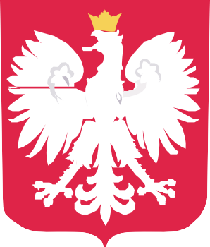




DOFINANSOWANO
PRZEZ INSTYTUT ROZWOJU JĘZYKA POLSKIEGO

ZE ŚRODKÓW
MINISTRA EDUKACJI NARODOWEJ

NAZWA PROGRAMU:
„Wspieranie edukacji polonijnej i polskiej poza granicami Polski 2024”

NAZWA ZADANIA:
Wsparcie bieżącej działalności 81 przedszkoli i grup przedszkolnych z polskim językiem nauczania na Litwie, w których liczba dzieci nie przekracza 100 osób.
DOFINANSOWANIE
10980,00 PLN

CAŁKOWITA WARTOŚĆ:
13331,80 PLN

